桐城市城市管理局行政权力流程图

桐城市城市管理局行政许可服务流程图

一、改变绿化规划、绿化用地的使用性质审批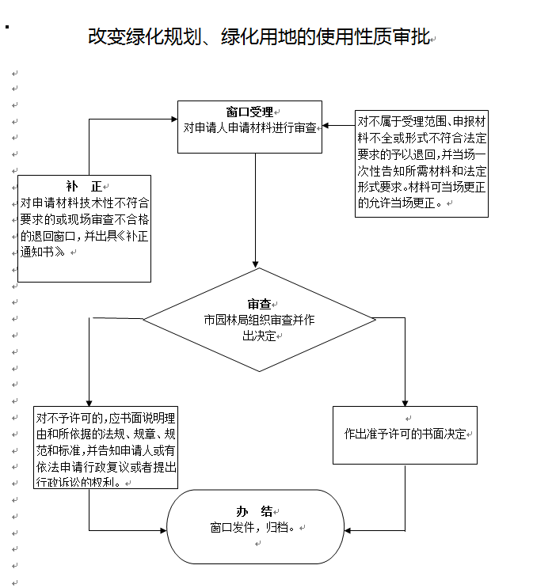

二、燃气经营者改动市政燃气设施审批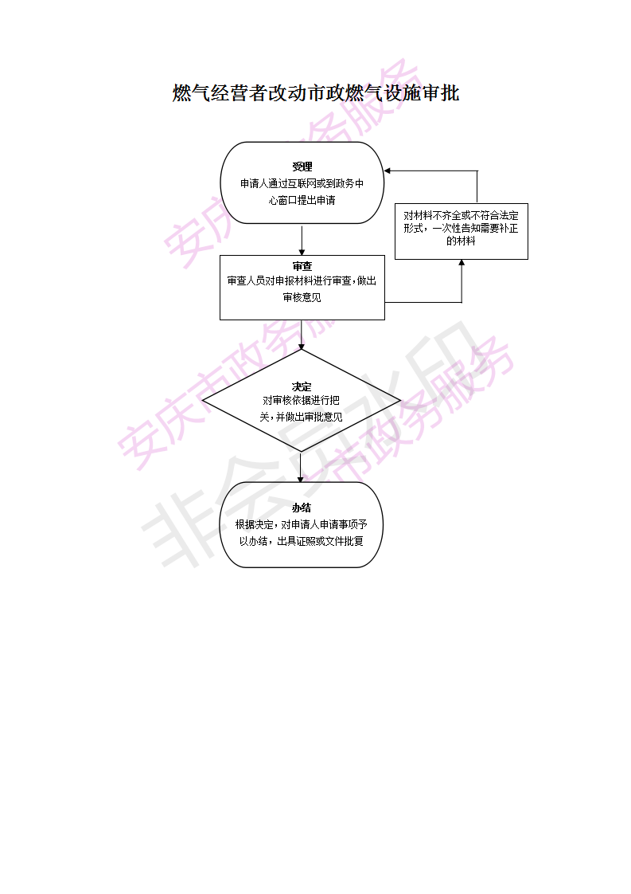

三、对在城市照明工作中作出突出贡献的单位和个人给予表彰或者奖励

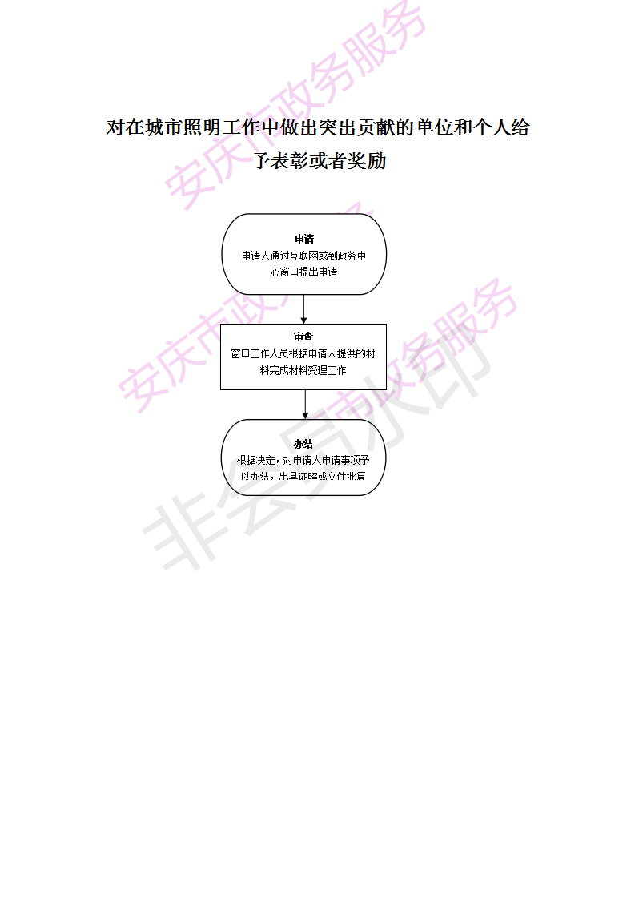

四、对于在城市公厕的规划、建设和管理中取得显著成绩的单位和个人的表彰和奖励

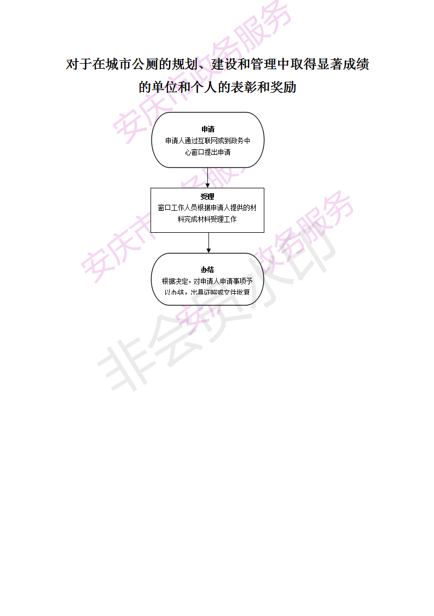

五、市政设施建设类审批

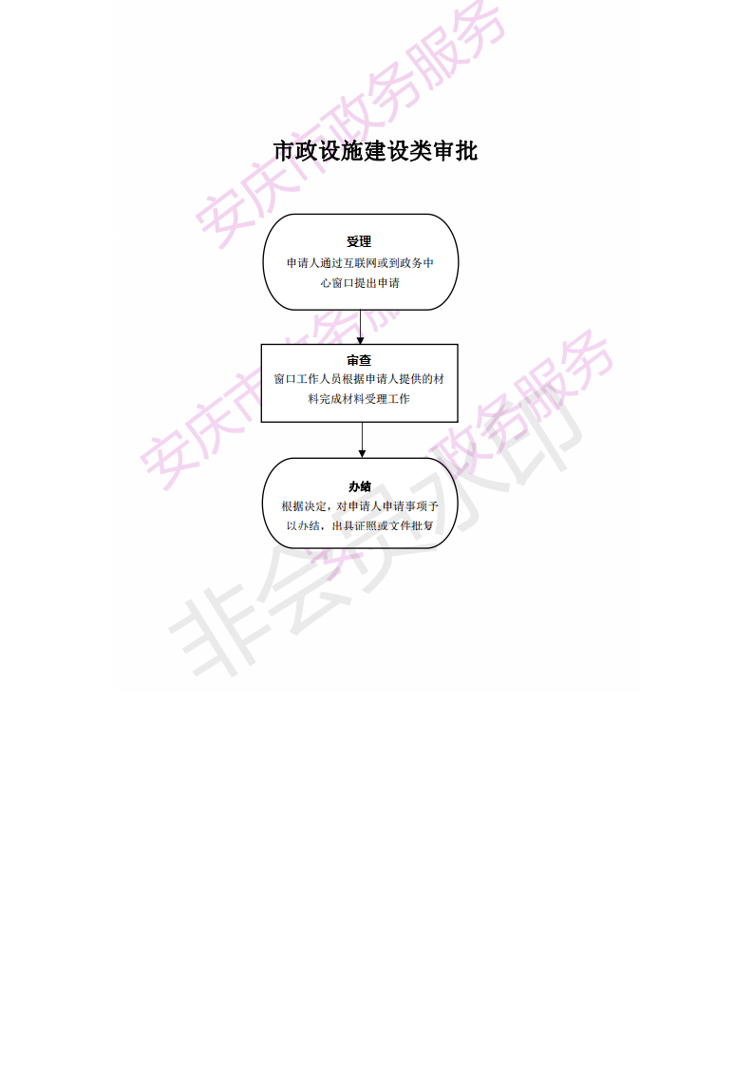

六、关闭、闲置、拆除城市环卫设施许可

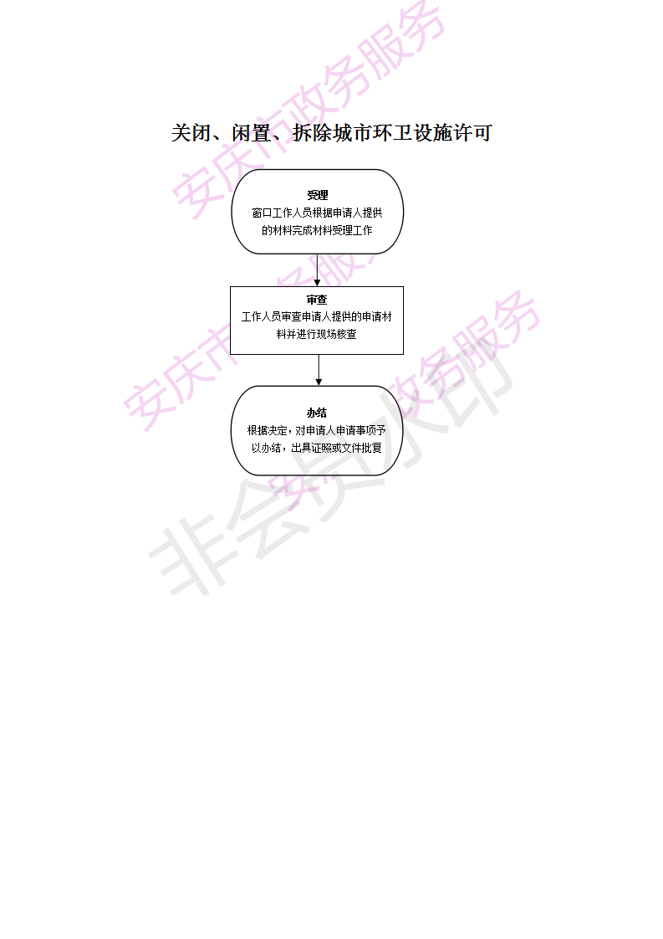

七、因工程建设需要拆除、改动、迁移供水、排水与污水处理设施审核

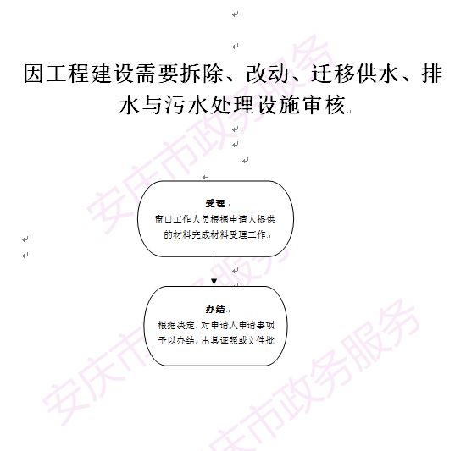

八、城市桥梁上架设各类市政管线审批

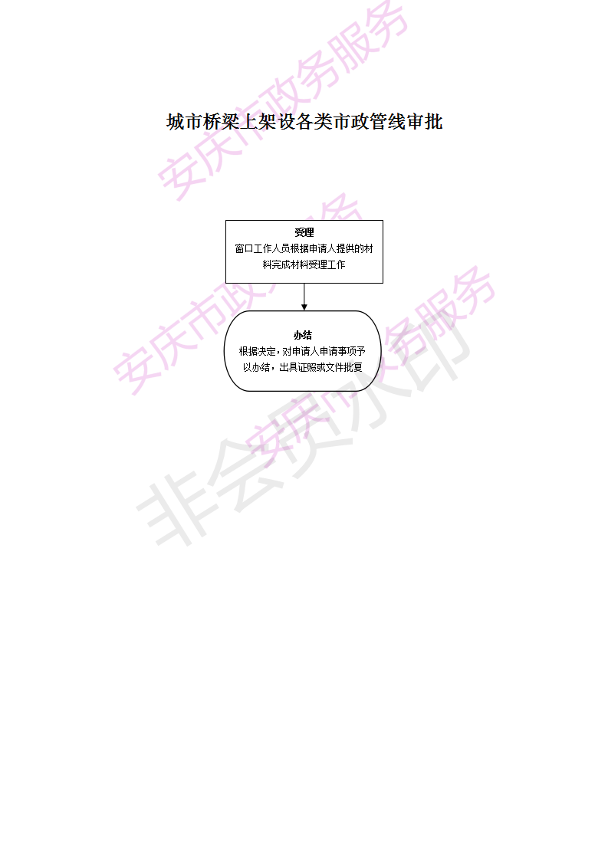

九、在城市防洪设施保护范围内立杆架线、埋设管道等行为批准

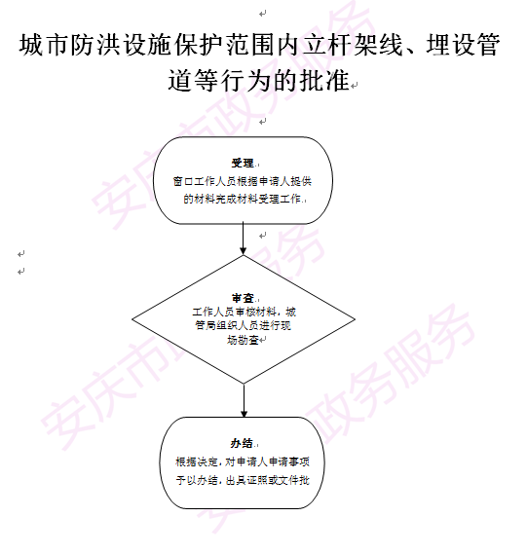

十、对长期从事市容环卫作业成绩显著的单位和个人的表彰奖励

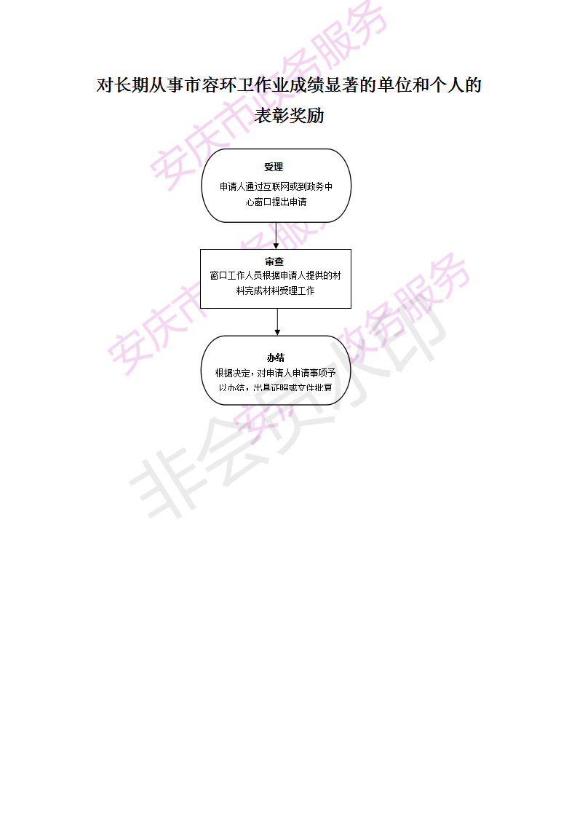

十一、临时占用城市绿化用地审批

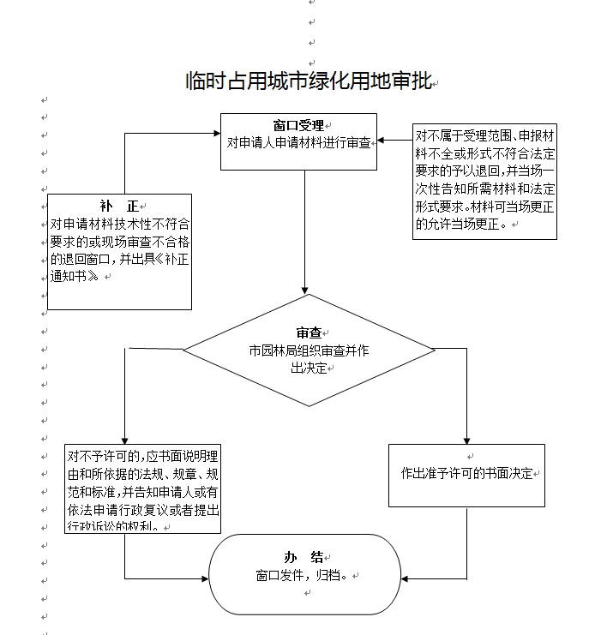

十二、特殊车辆在城市道路上行驶（包括经过城市桥梁）审批

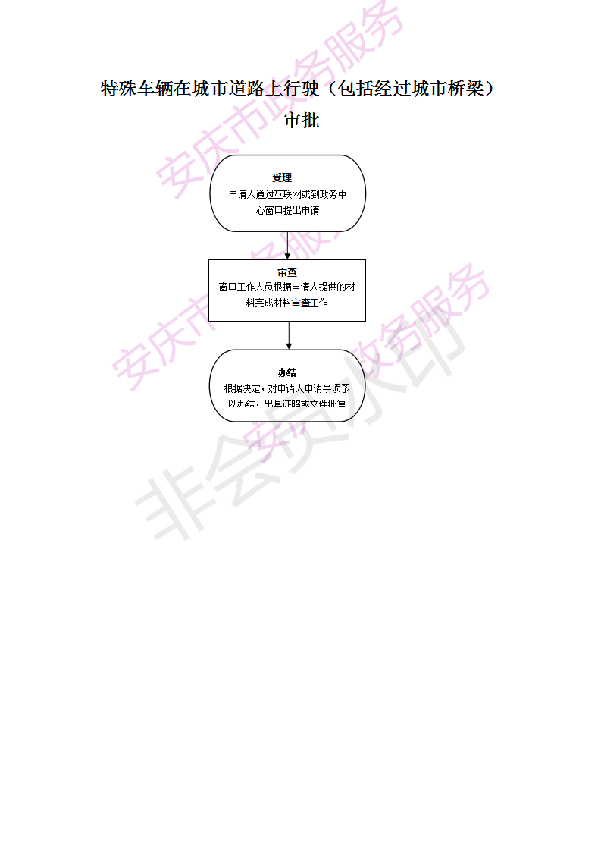

十三、设置大型户外广告及在城市建筑物、设施上悬挂、张贴宣传品审批

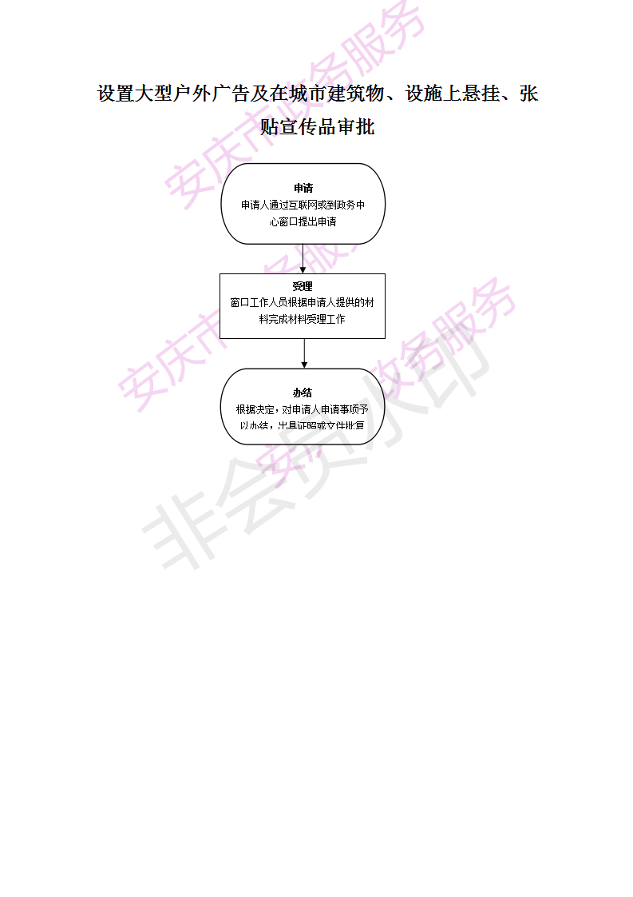

十四、从事生活垃圾（含粪便）经营性清扫、收集、运输、处理服务审批

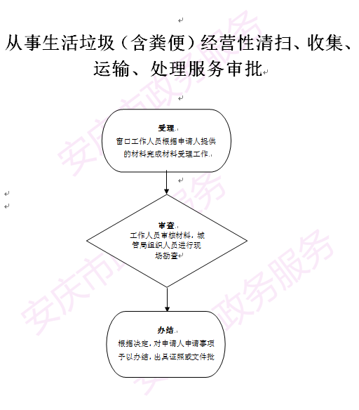

十五、停止供水（气）、改（迁、拆）公共供水的审批

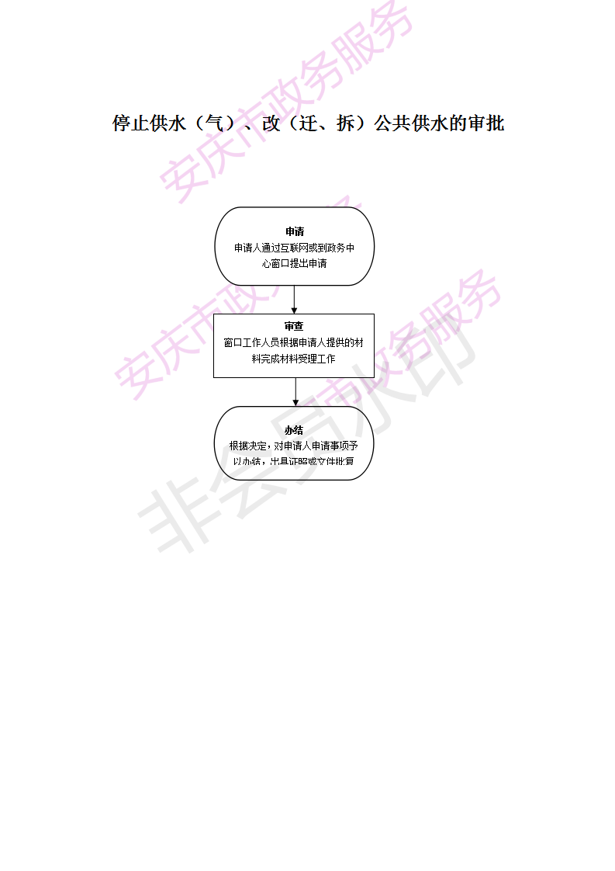

十六、因工程建设需要拆除、改动排水与污水处理设施审核

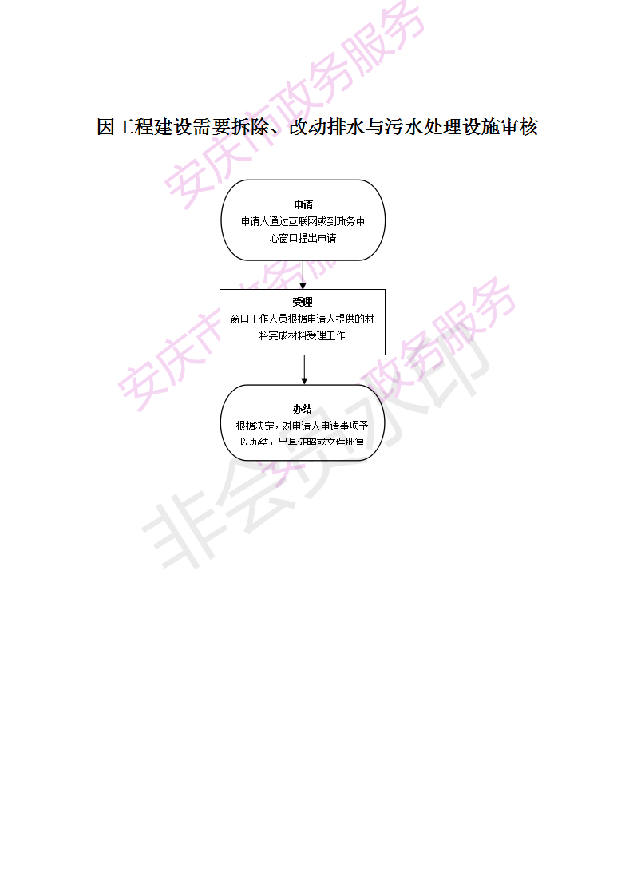

十七、燃气经营许可证核发

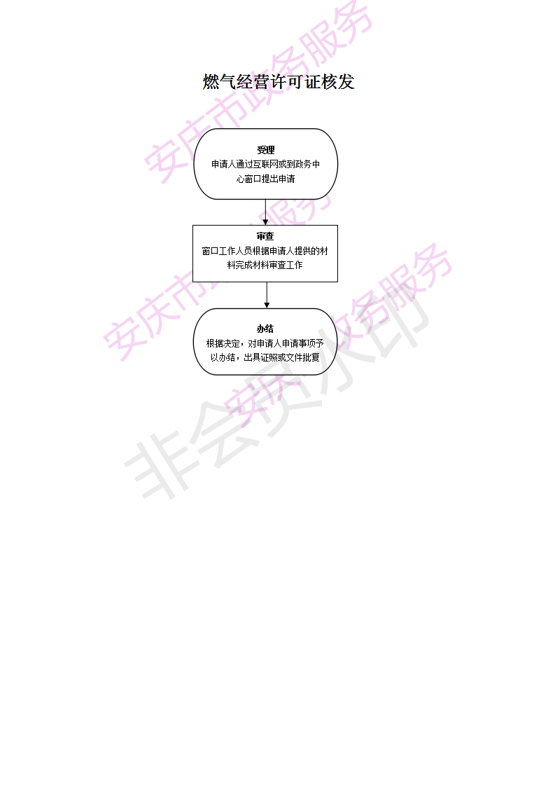

十八、占用城市道路作为机动车辆停车场的审批

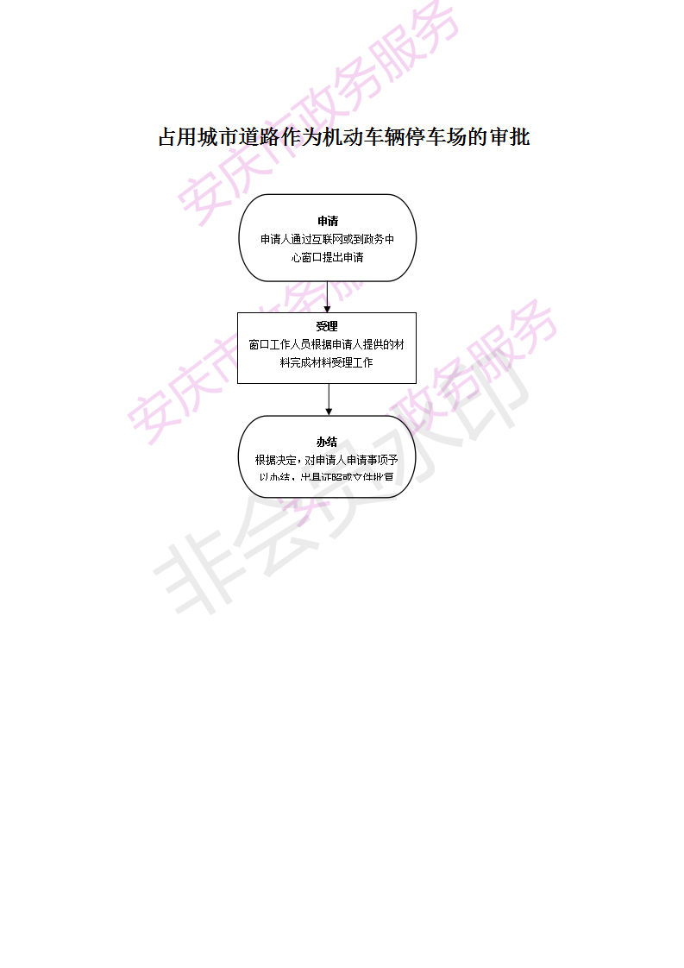

十九 、城市道路工程验收

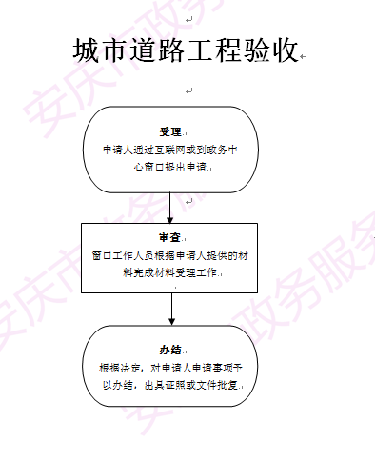

二十、城市建筑垃圾处置核准

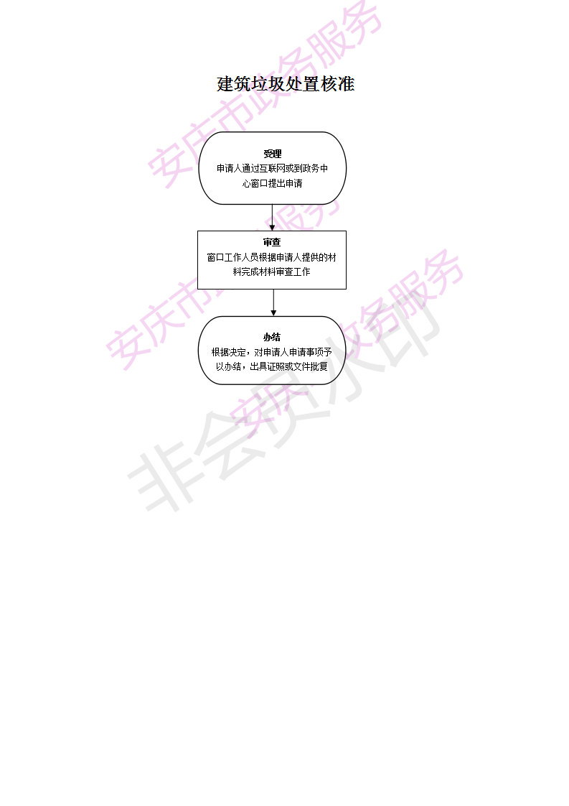

二十一、临时性建筑物搭建、堆放物料、占道施工审批

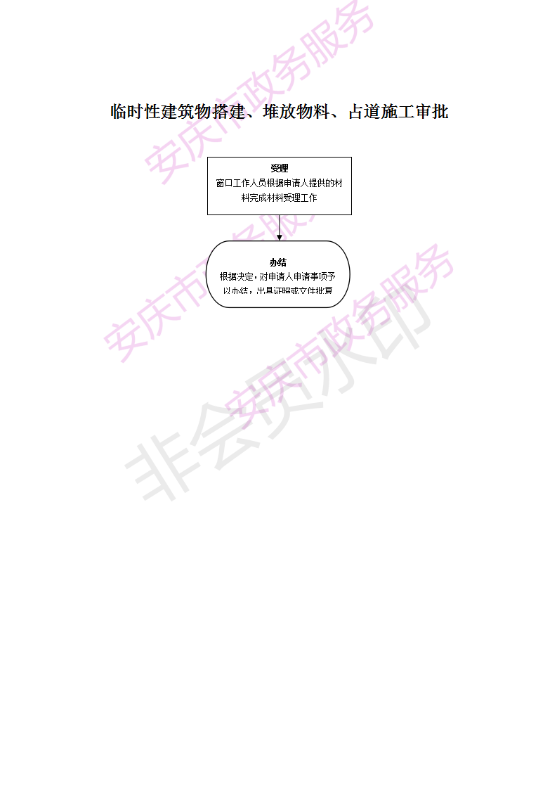

二十二、占用、挖掘城市道路审批

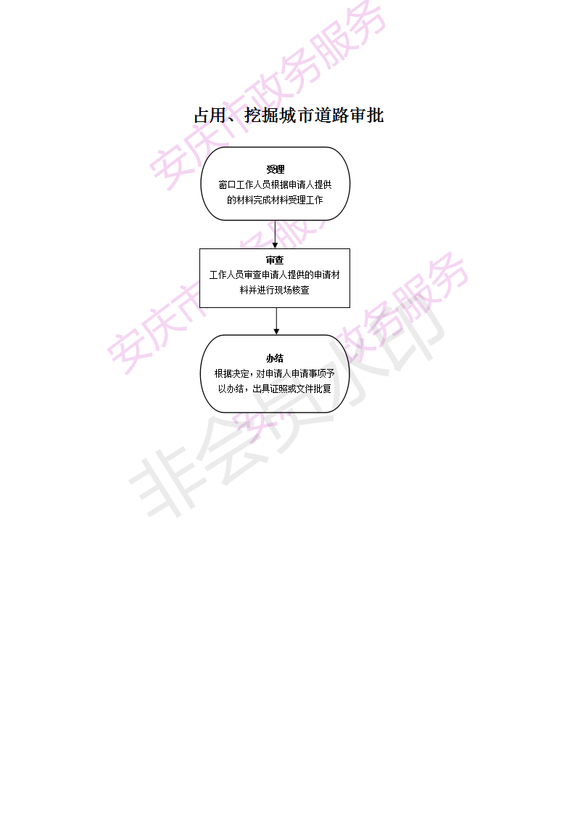

二十三、12319城管热线受理

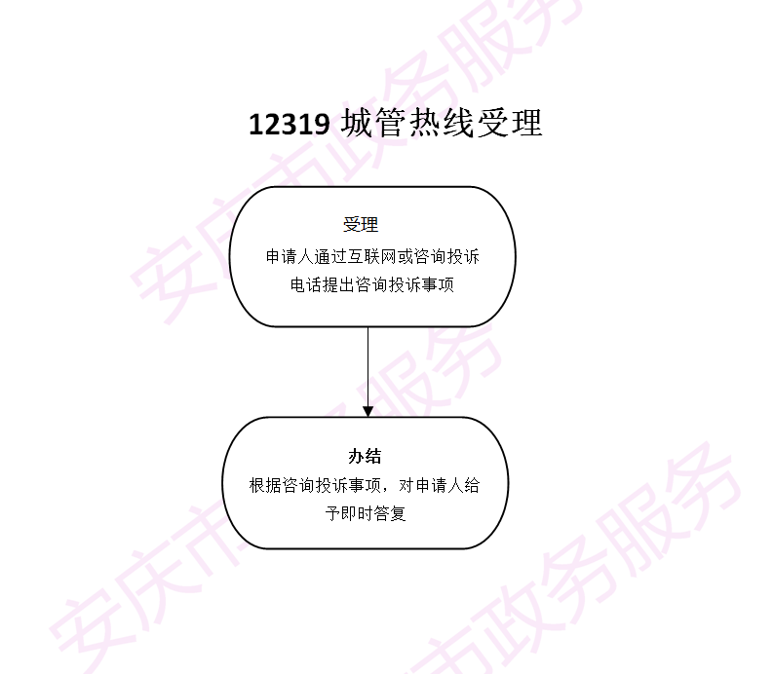

二十四、砍伐、迁移城市树木审批

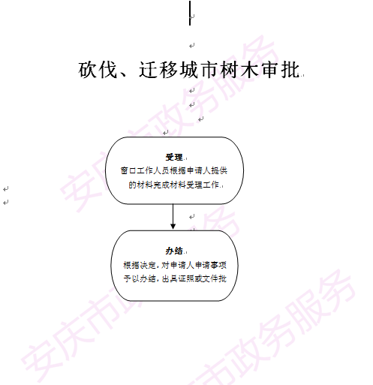

二十五、改变环卫设施用地性质批准

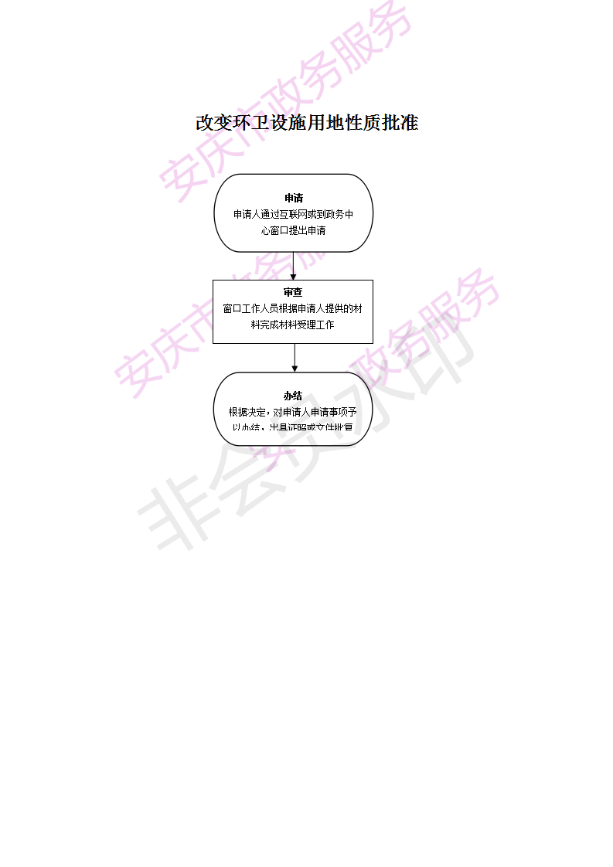

二十六、对关闭、闲置或者拆除城市生活垃圾处置设施、场所的核准

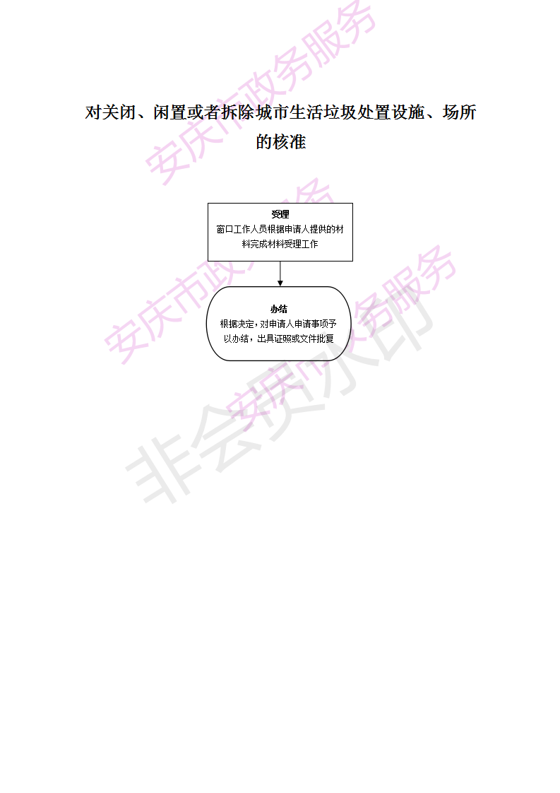

二十七、从事城市生活垃圾经营性清扫、收集、运输、处置的企业停业、歇业的批准

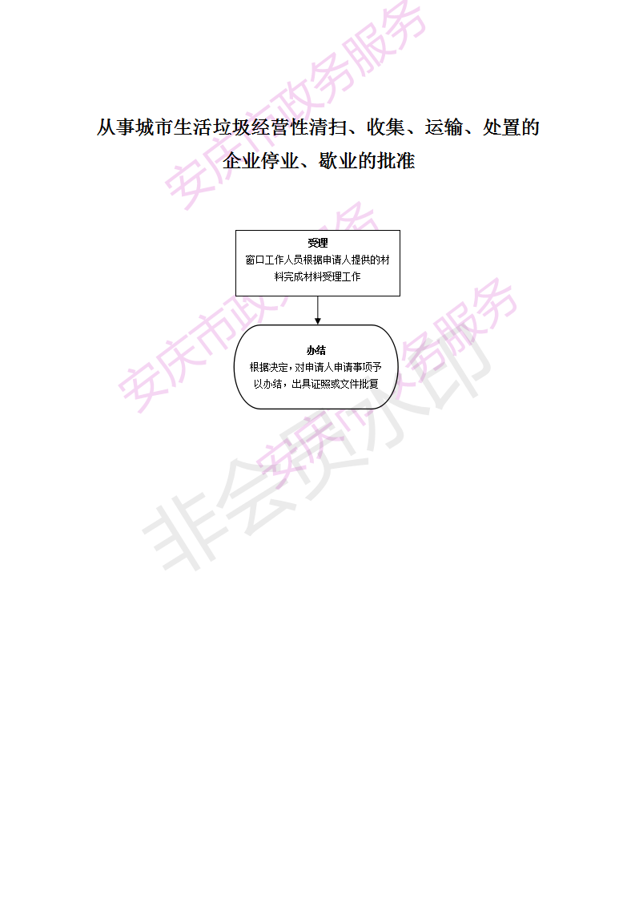

二十八、城市生活垃圾经营性企业制定突发事件、生活垃圾污染防范应急方案备案

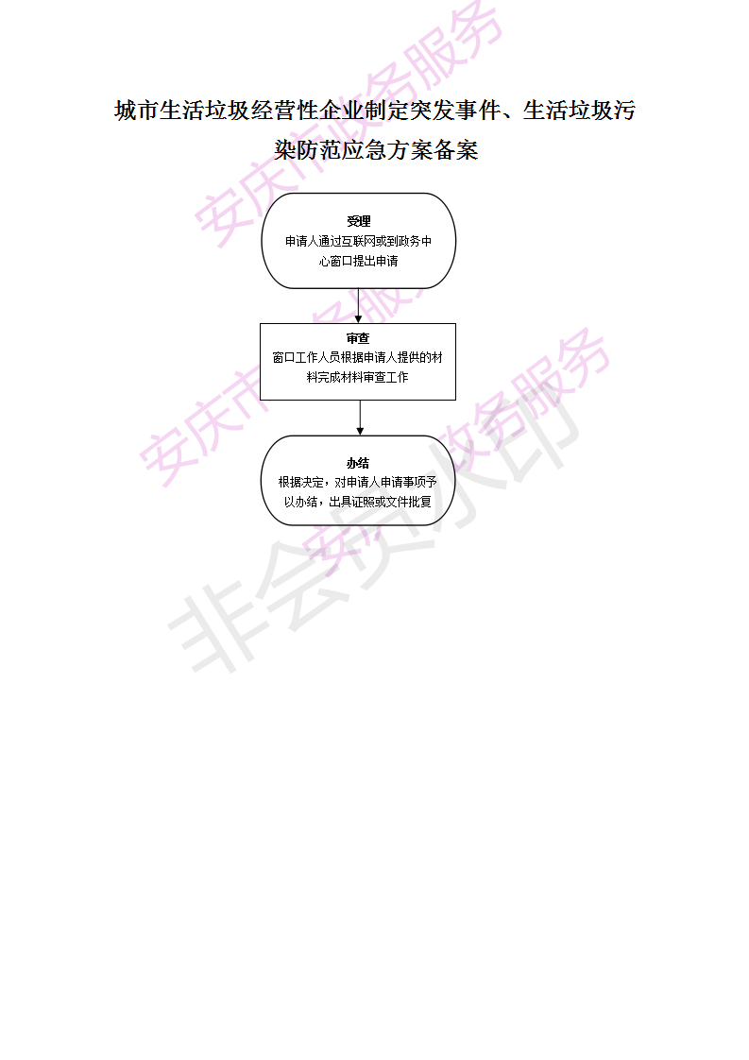

二十九、工程建设项目配套环卫设施竣工验收

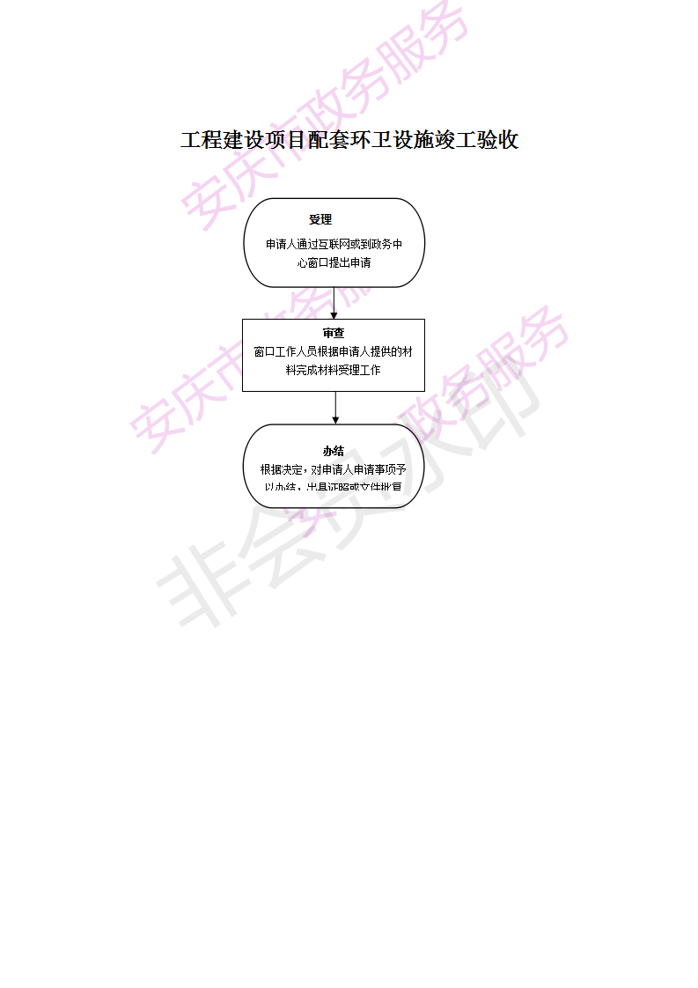

三十、工程施工、设备维修等原因确需停止供水批准

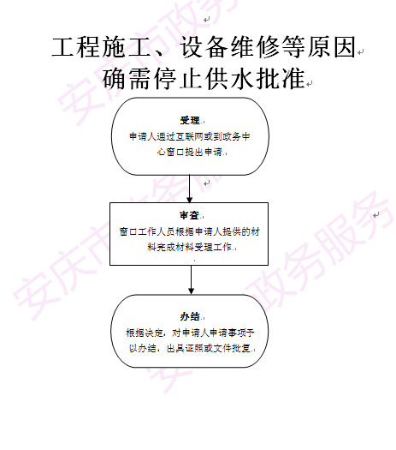

三十一、工程建设项目配套环卫设施规划、设计方案审查

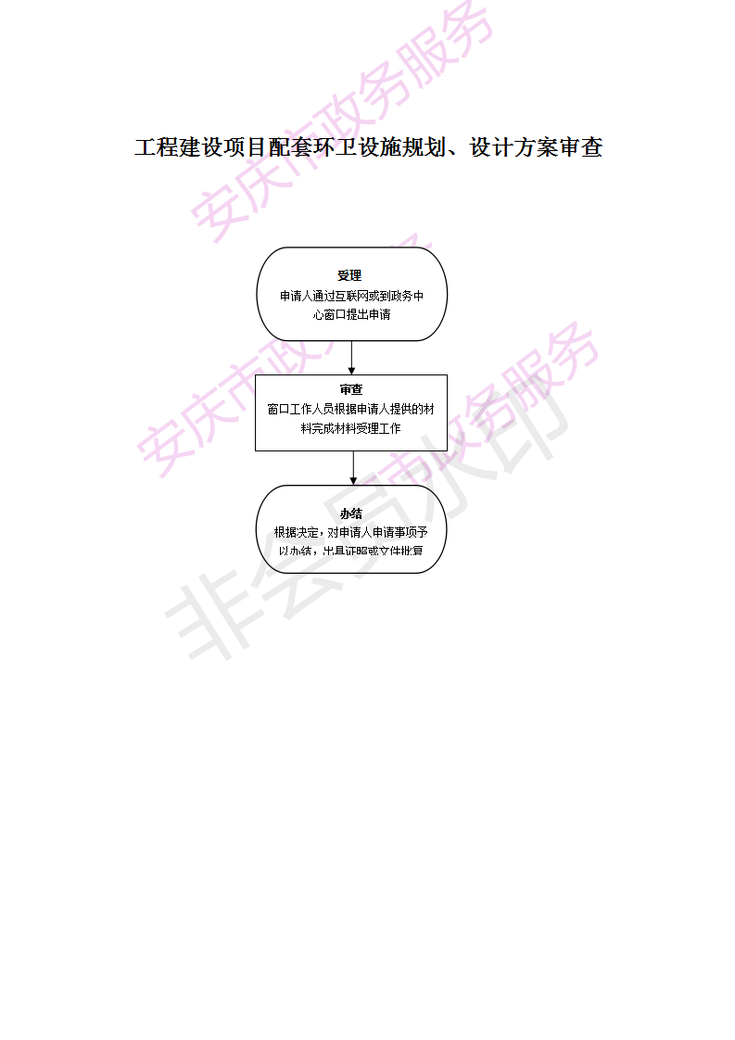

三十二、因工程建设需要改装、拆除、或者迁移城市公共供水设施审核

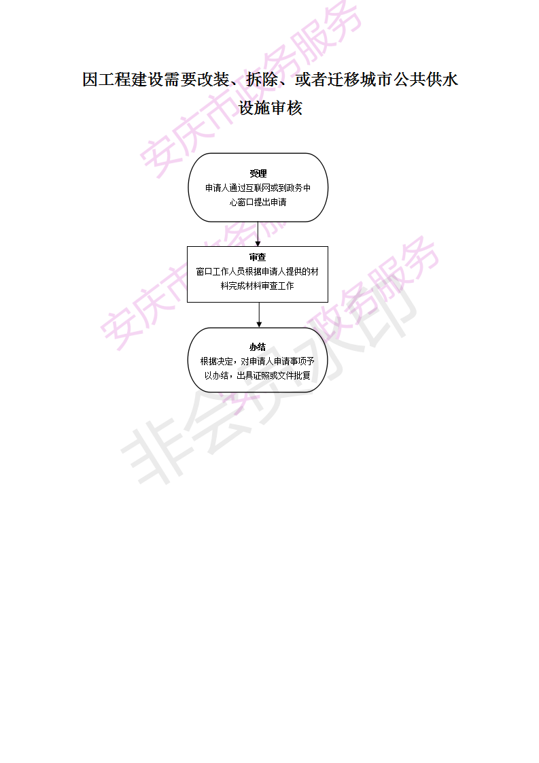

三十三、工程建设项目附属绿化工程设计方案审查

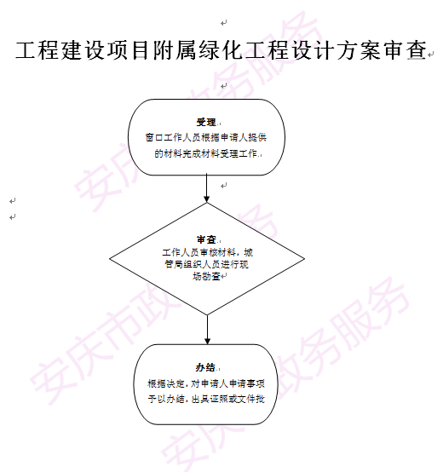

三十四、绿化设施建设工程项目验收

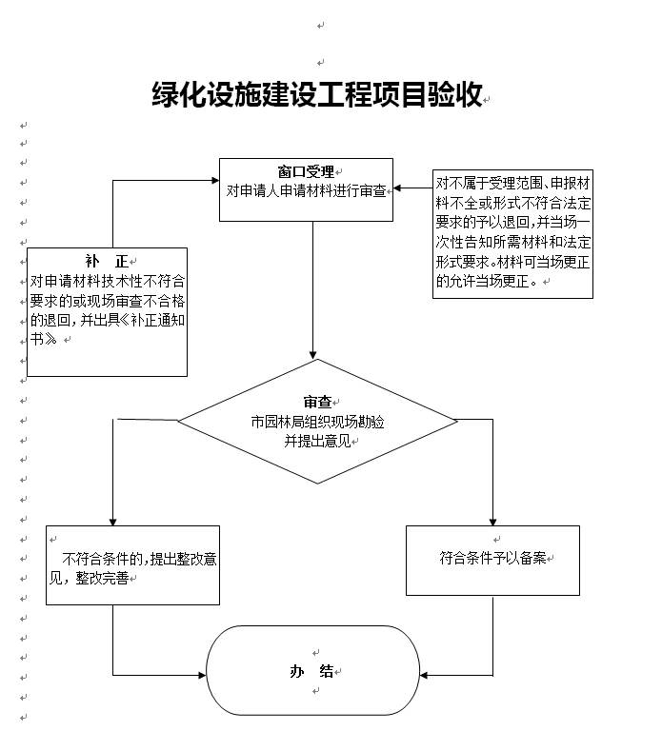

三十五、城市生活垃圾处理费征收

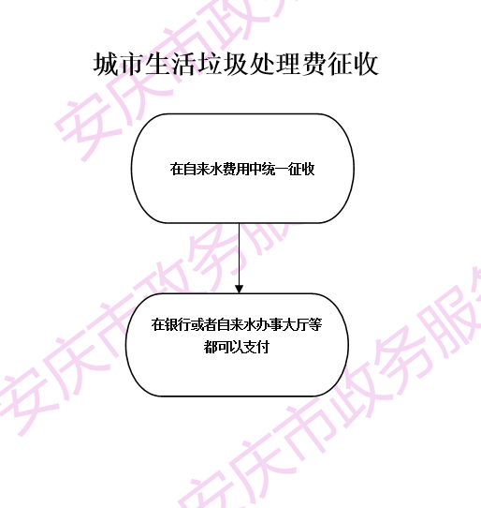

三十六、城市建筑垃圾处置费征收

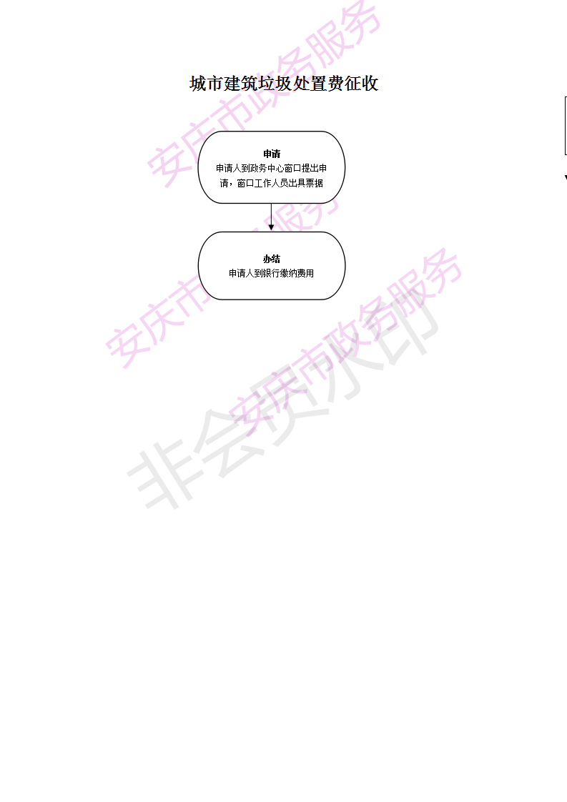

三十七、占用、拆除、改动、迁移城市照明设施批准

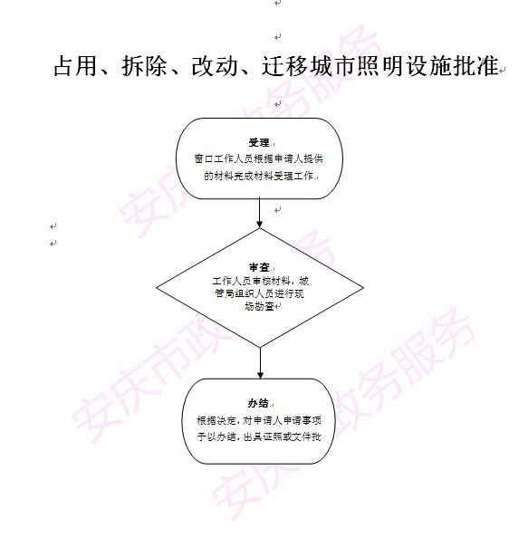

三十八、城镇排水与污水处理设施工程竣工验收备案

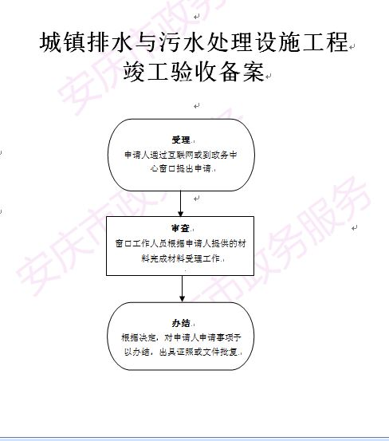

三十九、城市照明工程验收

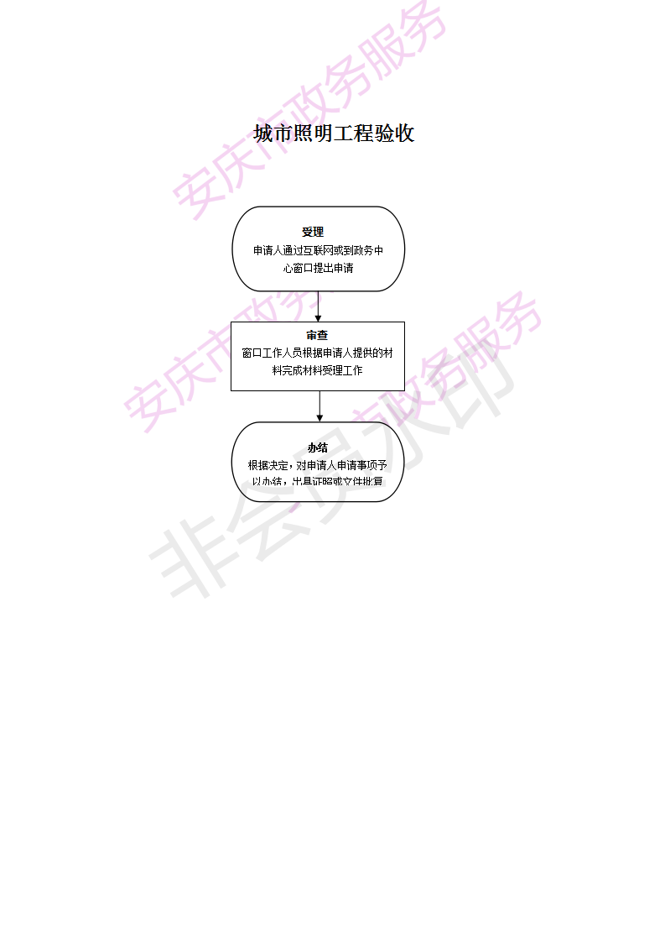

四十、燃气工程竣工验收备案

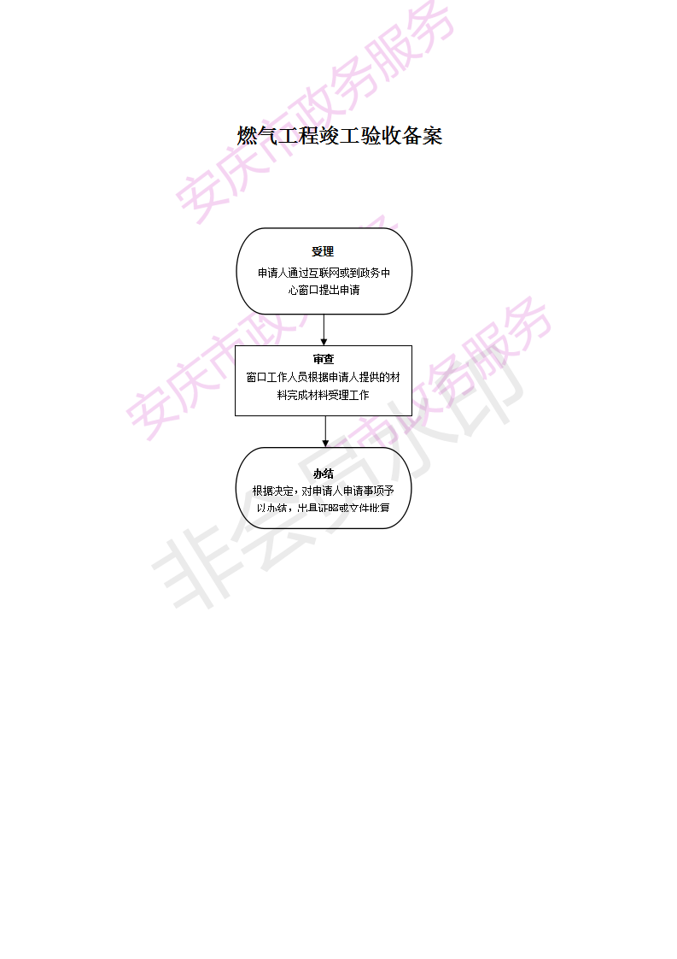

四十一、工程建设项目配套排水设施设计方案审查

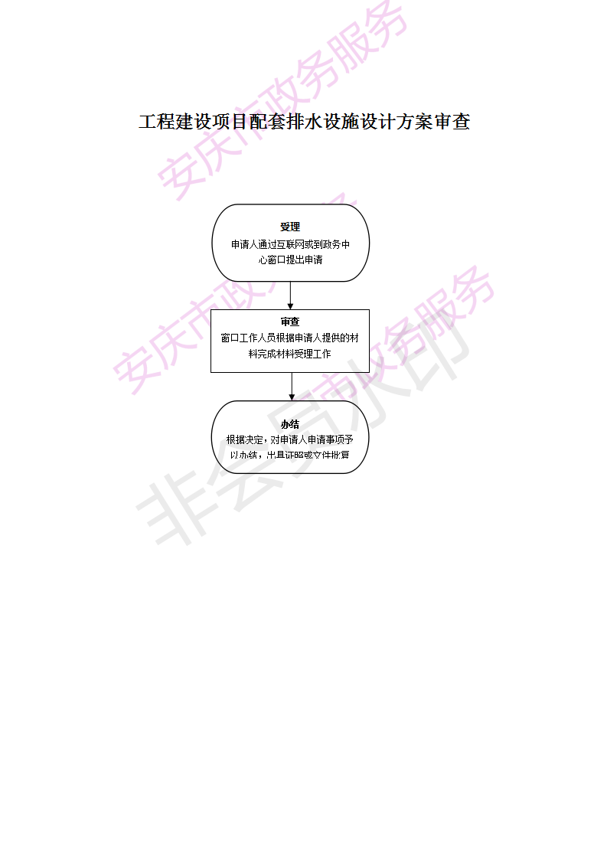

四十二、城市道路占用费、挖掘修复费征收

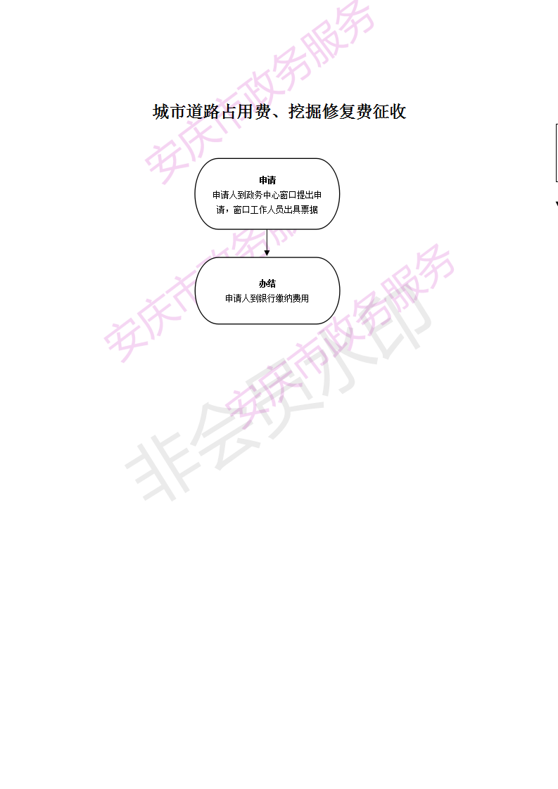

四十三、城市排水工程验收

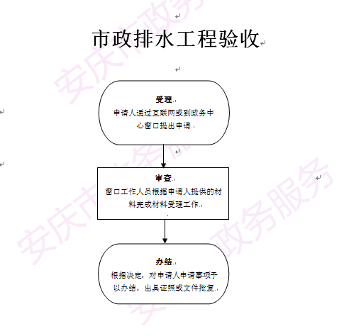

四十四、城市供水水质突发事件应急预案备案

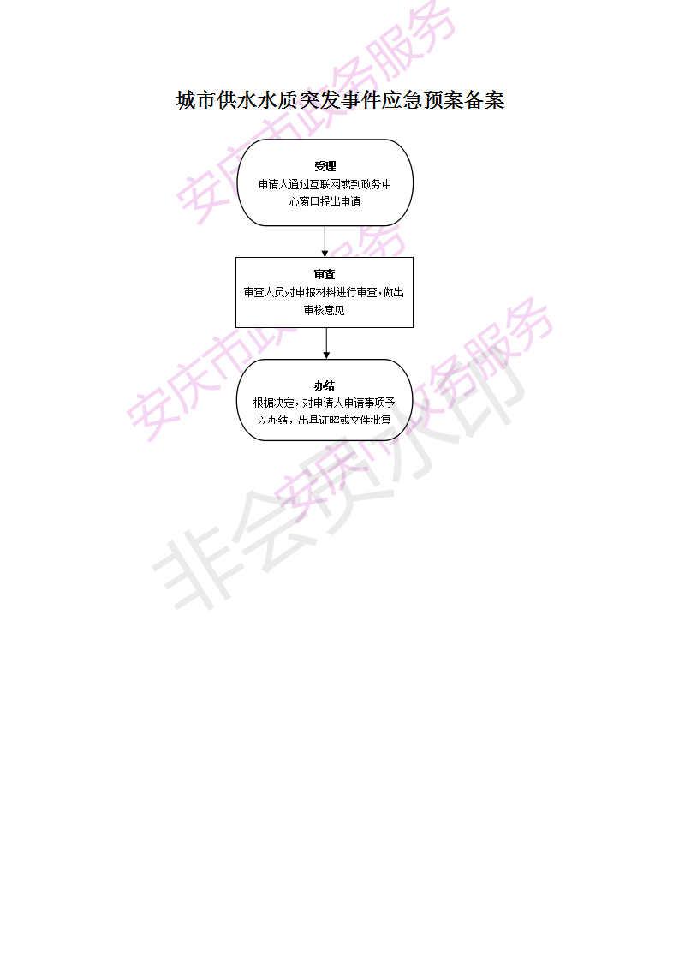

四十五、城市防洪工程验收

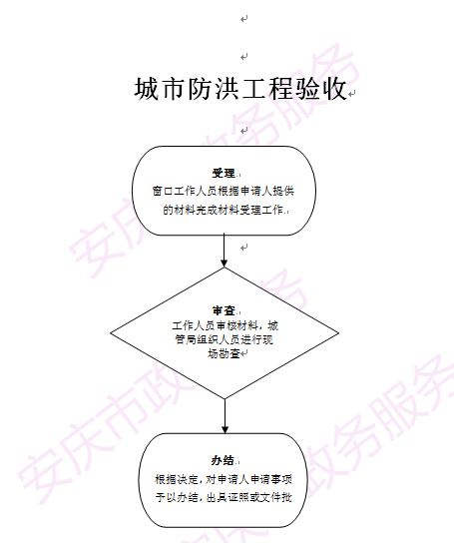

桐城市城市管理局行政处罚权利流程图

一、城管执法程序案件办理流程图

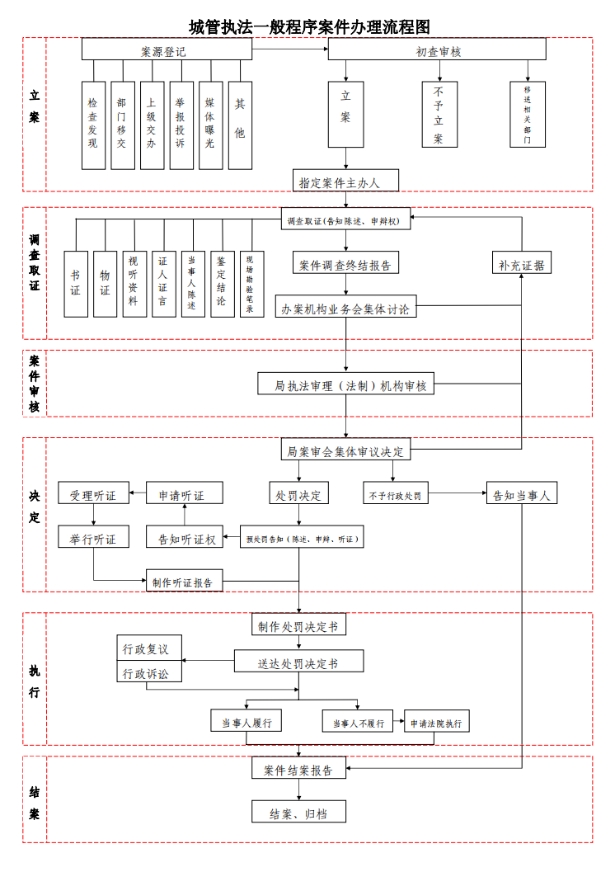

二、桐城市城市管理局简易程序行政处罚流程图

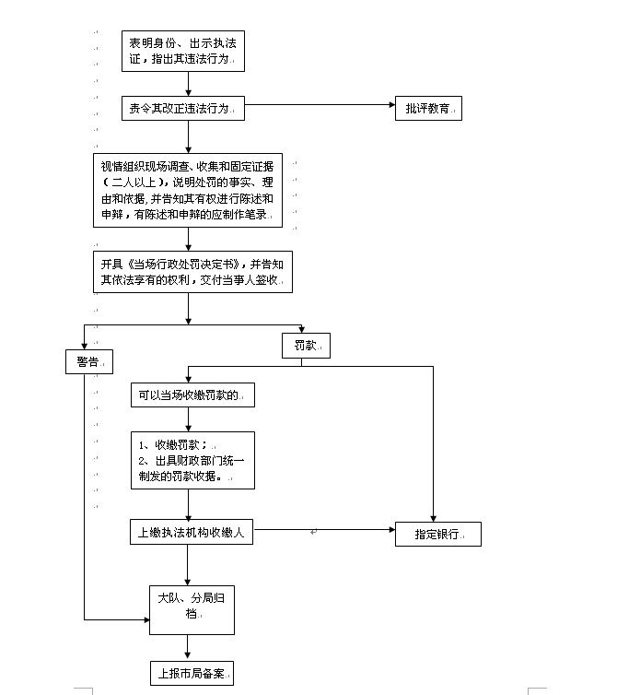

桐城市城市管理局行政征收权利流程图

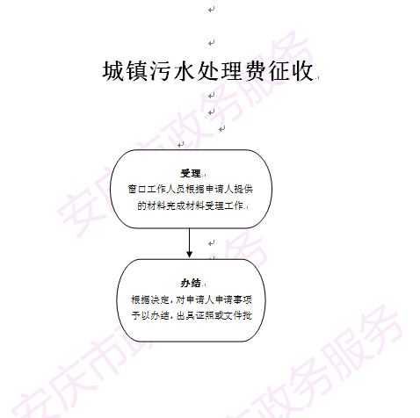

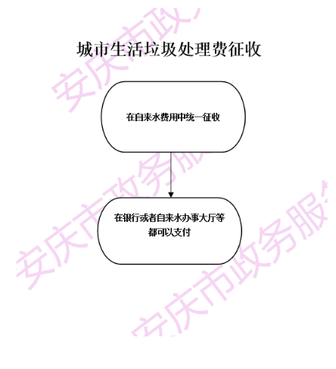

桐城市城市管理局行政奖励权利流程图

对在城市照明工作中做出突出贡献的单位和个人给予表彰或者奖励

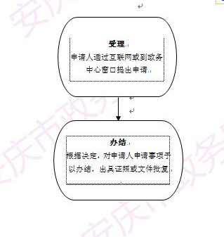

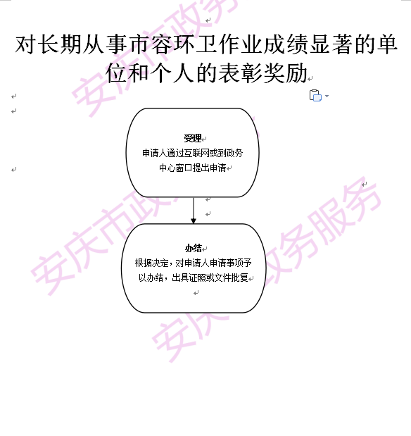

桐城市城市管理局行政强制权利流程图

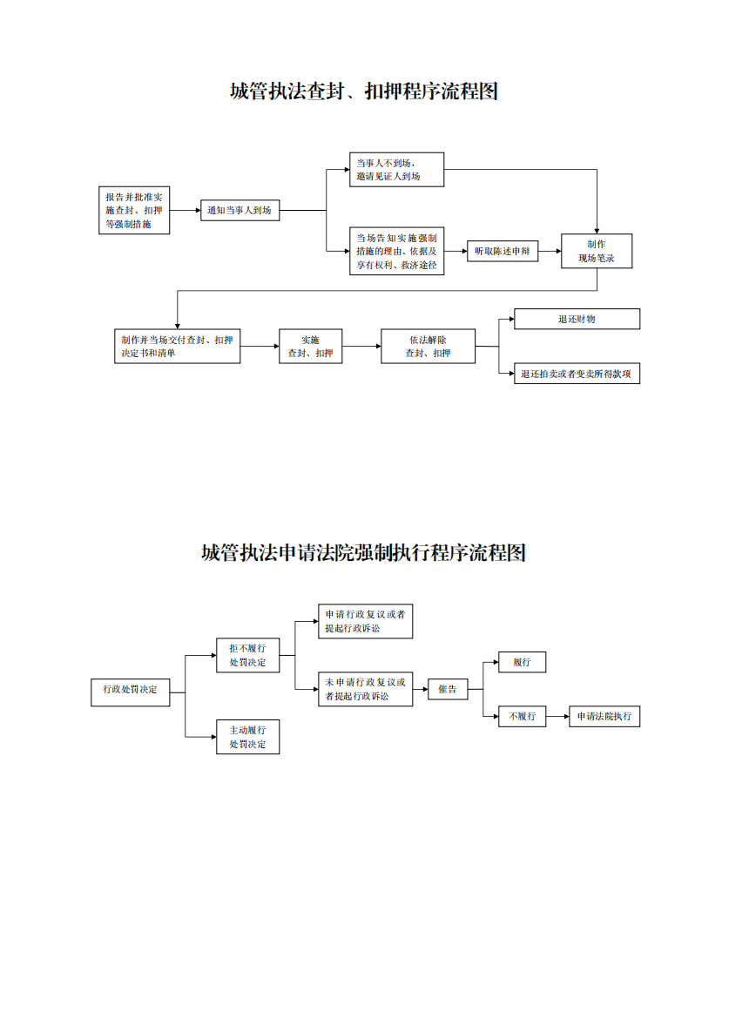

桐城市城市管理局行政确认权利流程图

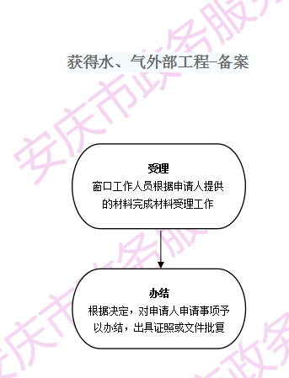

桐城市城市管理行政其他权利流程图

在城市防洪设施保护范围内立杆架线、埋设管道等行为批准

